МИНИСТЕРСТВО ОБРАЗОВАНИЯ РЕСПУБЛИКИ БЕЛАРУСЬ

Учреждение образования «БЕЛОРУССКИЙ ГОСУДАРСТВЕННЫЙ

ТЕХНОЛОГИЧЕСКИЙ УНИВЕРСИТЕТ»

Факультет информационных технологий

Кафедра информационных систем и технологий

Специальность Информационные системы и технологии

**ОТЧЕТ ПО ЛАБОРАТОРНОЙ РАБОТЕ №2 НА ТЕМУ:**

**Элементы теории информации. Параметры и характеристики дискретных информационных систем**

Ф.И.О.

Парибок Илья Александрович

Минск 2022

**Цель:** приобретение практических навыков расчета и анализа параметров и информативных характеристик дискретных ИС.

**Теоретические сведения**

Передача информации (данных) осуществляется между двумя абонентами, называемыми источником сообщения (ИcС) и получателем сообщения (ПС). Третьим элементом информационной системы является канал (среда) передачи, связывающий ИсС и ПС.

Отметим также, что и в системах с хранением информации всегда можно выделить ИcС и ПС. В данном случае каналом передачи здесь выступает устройство хранения информации (память). Например, при записи данных в ОЗУ (оперативное запоминающее устройство) компьютера в качестве ИcС и ПС может выступать процессор (соответственно при записи и чтении данных).

Таким образом, простейшая информационная система состоит из трех элементов: источника сообщения, канала передачи сообщения и получателя сообщения.

Отображение сообщения обеспечивается изменением какой-либо физической величины, характеризующей процесс (например, амплитуда, частота, фаза). Эта величина является информационным параметром сигнала (в общем случае – информационной системы).

Сигналы, как и сообщения, могут быть непрерывными и дискретными. Информационный параметр непрерывного сигнала с течением времени может принимать любые мгновенные значения в определенных пределах. Непрерывный сигнал часто называют аналоговым, а каналы и устройства, функционирующие на основе такого типа сигналов – аналоговыми.

Дискретный сигнал (устройство или канал передачи) характеризуется конечным числом значений информационного параметра.

Дискретные сообщения состоят из последовательности дискретных знаков. Часто этот параметр принимает всего два значения (0 или 1).

Сообщение или канал его передачи на основе этих двух значений сигнала называют двоичным или бинарным.

Построение сигнала по определенным правилам, обеспечивающим соответствие между сообщением и сигналом, называют кодированием.

Кодирование в широком смысле– преобразование сообщения в сигнал.

Кодирование в узком смысле – представление исходных знаков, называемых символами, в другом алфавите с меньшим числом знаков. Оно осуществляется с целью повышения надежности и преобразования сигналов к виду, удобному для передачи по каналам связи. Последний тип кодирования относится к так называемой прикладной теории кодирования информации, занимающейся поиском и реализацией методов и средств обнаружения несоответствий (ошибок) между переданным Xk и принятым Yk сообщениями.

**Ход работы**



Рисунок 1 – Входные данные

Код программы на языке c#, реализующий данное задание, представлен ниже.

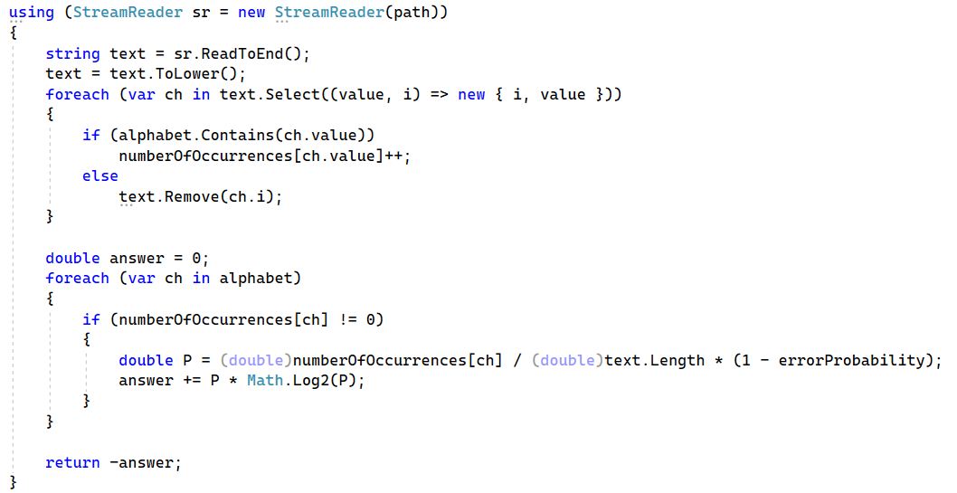

Рисунок 2 – Код программы

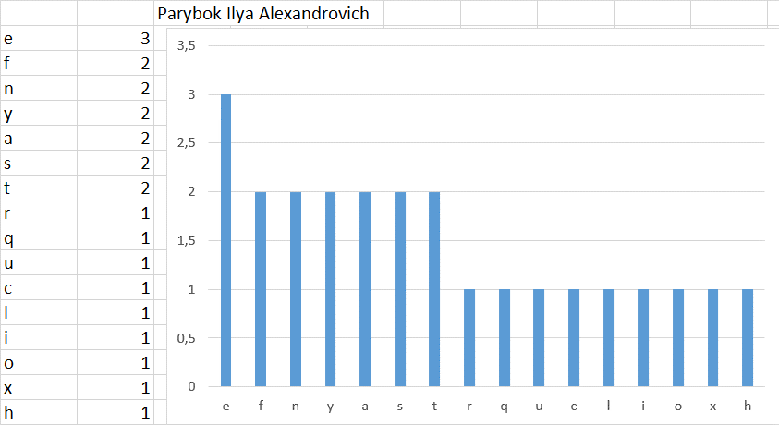

Рисунок 3 – Гистограмма частоты появления символов в алфавите



Рисунок 4 – Исходные бинарные данные

Код программы на языке c#, реализующий данное задание, представлен ниже.

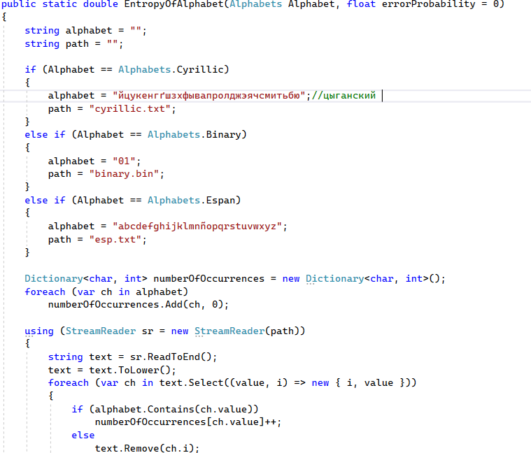

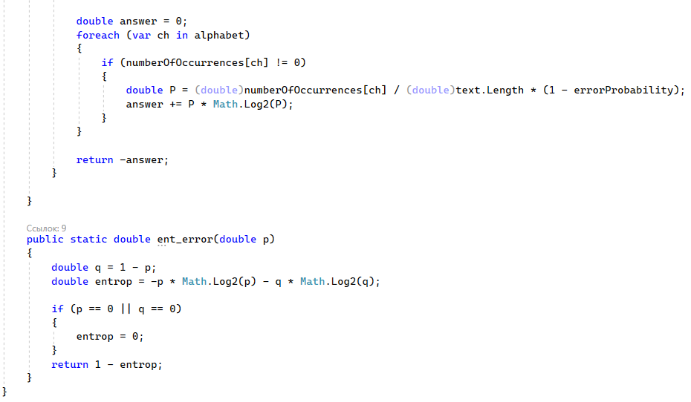

Рисунок 5 – Код программы

В консоль в результате выполнения данного задания выводится информация, представленная ниже.

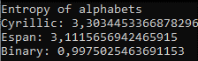

Рисунок 6 – Результат

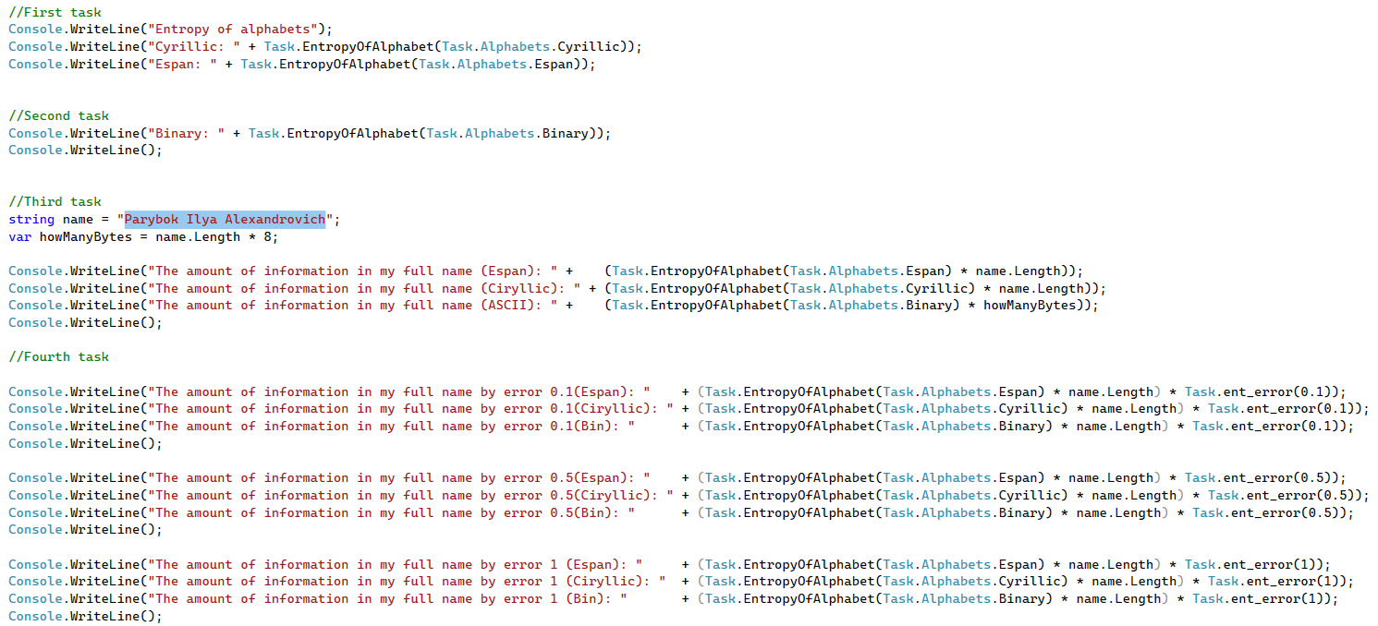

Рисунок 7 – Код программы

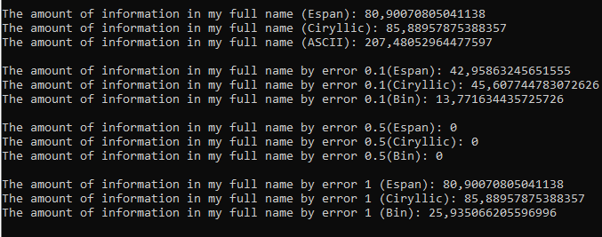

Рисунок 8 – Количество информации с заданной вероятностью ошибки

**Вывод:** в данной работе были проведены исследования элементов теории информации. Были рассчитаны энтропии финского, болгарского и бинарного алфавитов. А также рассчитана переданная информация с учетом вероятности ошибки. Было выяснено, что для передачи информации выгодно использовать алфавит с меньшей избыточностью. Данный способ будет минимизировать потерю данных, а также уменьшит объем данных.